Opgavetype #2: Ret fejlen
  - Elev-handout
Start med at åbne Scratch, slet katten og find i stedet flagermusen og det magiske tæppe i sprite-biblioteket. Du skal nu lave et program, som placerer flagermusen øverst i højre hjørne og tæppet nederst i venstre hjørne. Derefter skal flagermusen flyve ned og lande på tæppet, og sammen skal de flyve ud af billedet i højre side.
Start med at kopiere koderne for henholdsvis flagermusen og tæppet. Her nedenfor ser du først koden for flagermusen, på næste side ser du koden for tæppet.
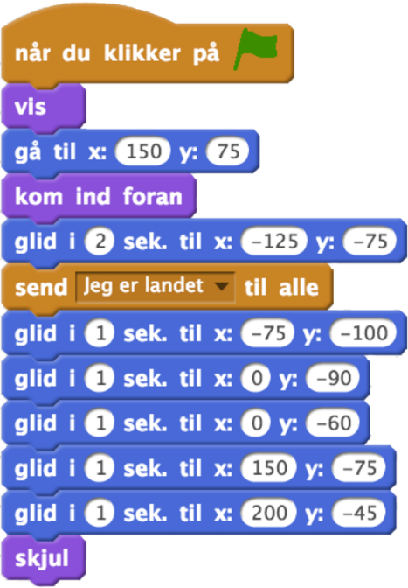
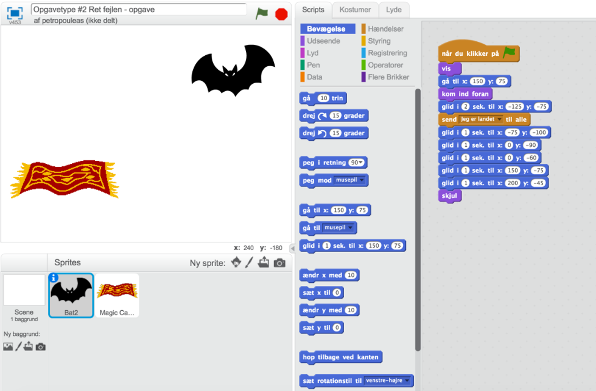
FLAGERMUS

… fortsætter på næste side…
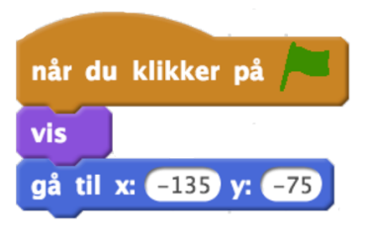
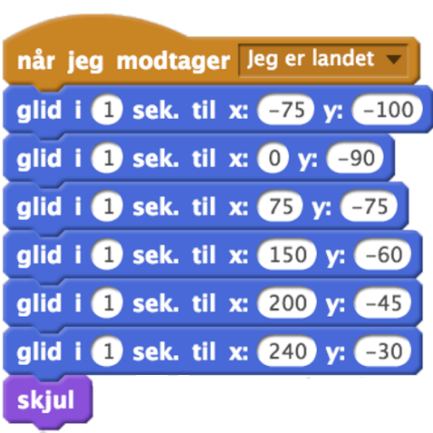
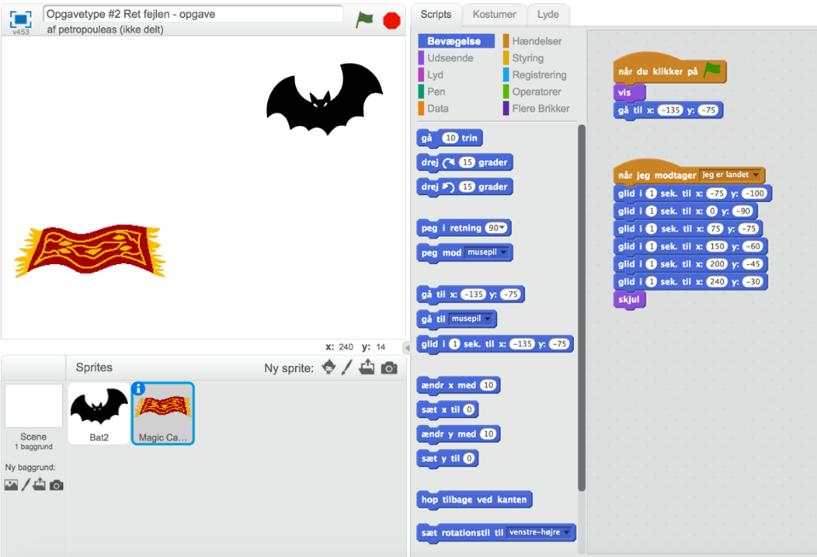
TÆPPE

Der er 2 fejl i programmet. Prøv at finde ud af hvor, når du afprøver programmet.
Opgave
Kan du ændre i programmet, så det virker præcist, som det egentlig skulle?
Når du har fundet løsningen, kan du evt. prøve at ændre i koderne, så flagermusen og tæppet flyver en anden vej.
Udvidelsesopgave
Prøv selv at lave et program, hvor du med vilje laver en eller flere fejl, som en klassekammerat bagefter skal prøve at finde og rette. Husk dog, at du selv skal kunne løse opgaven.

Til underviseren
  - Opgavetype #2: Ret fejlen
Løsning
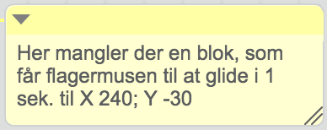
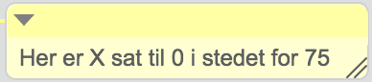
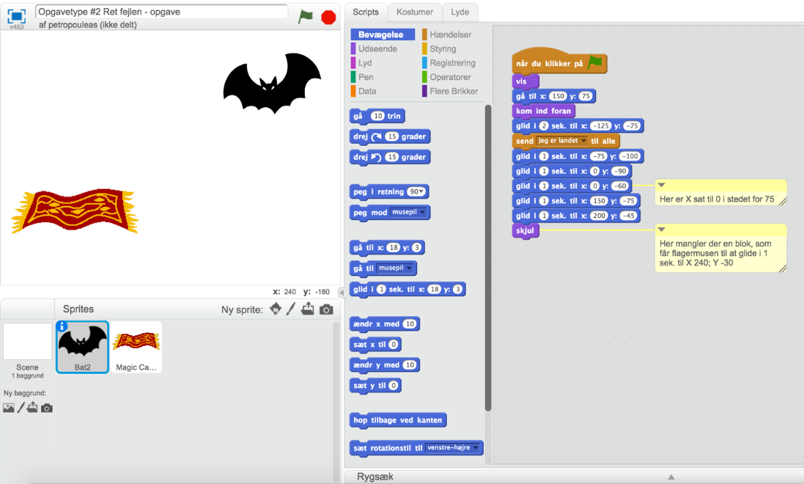
Begge fejl er i Flagermusens kode – se kommentarer på billedet ovenfor. Du kan evt. bruge opgaven til at fortælle eleverne om muligheden for at gemme kodesekvenser fra en sprite i rygsækken, så de kan bruges på andre sprites. På den måde kan man undgå at lave fejl, hvis flere sprites skal udføre samme kodesekvens. Rygsækken findes i nederst på brugerfladen og åbnes ved at klikke på det lille pile-ikon.

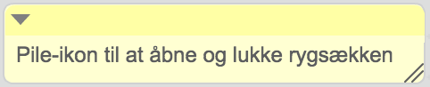
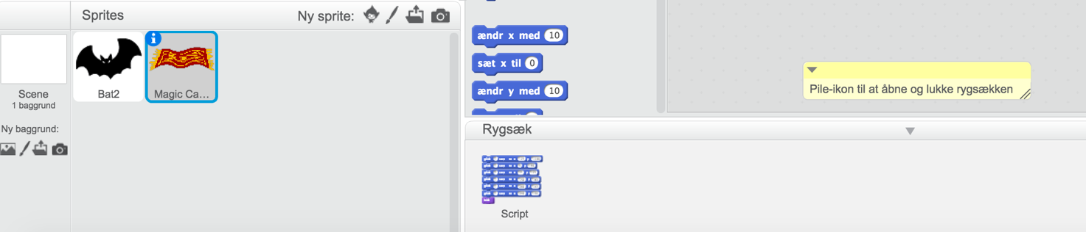

Hvad eleven bør vide på forhånd
Eleven skal kunne åbne Scratch og udskifte sprites, samt vide, hvordan de forskellige kodeblokke er organiseret, og hvordan de sættes sammen og fjernes igen. De skal også vide, at de selv kan ændre på tallene i de hvide cirkler, som indgår i nogle af kodeblokkene, og hvor det grønne flag, som aktiverer programmet, er. Eleverne bør også vide, hvordan Scratch anvender et koordinatsystem til at placere sprites’ene, så de forstår de mange X- og Y-angivelser. Under scenen (det vindue, hvor programmet afvikles) kan man altid se, hvor en given sprite er placeret. Det er også muligt at tilføje et koordinatsystem som baggrund, mens man arbejder. Det findes under ”baggrunde andre” i Scratch-biblioteket ved at klikke på billed-ikonet under ”Ny baggrund” i nederste højre hjørne:
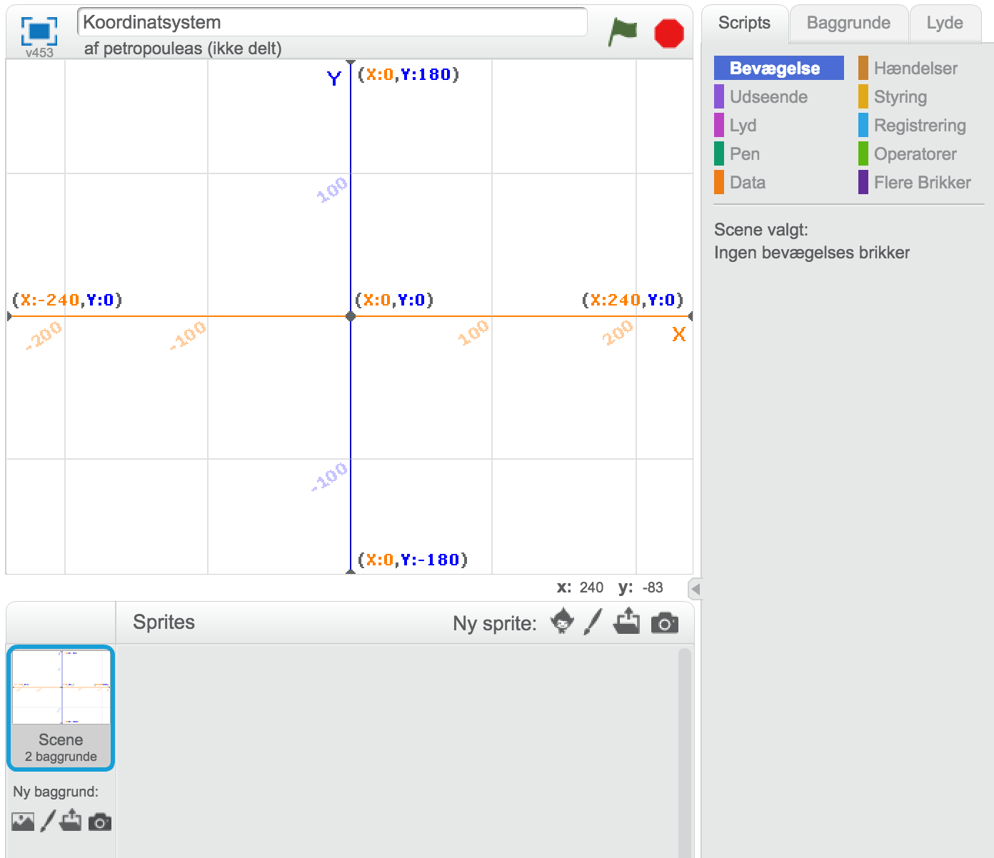

Beskrivelse af opgavetype #2: Ret fejlen
Her får eleverne også et program, men med en eller flere fejl, som de skal opdage og korrigere. Opgaven er i sin grundform målrettet modificering, men kan udvides til produktion ved at lade eleverne udarbejde deres egne fejlbehæftede programmer til klassekammerater. Fordelen ved udvidelsesopgaven er, at eleverne først skal planlægge et program med et specifikt formål, dernæst udarbejde det, så det virker, og til sidst indlægge fejl, som de naturligt vil forsøge at gøre så svære at opdage som muligt. Dermed træner opgaven både udformnings- og fejlsøgningskompetencerne hos eleverne.
Didaktiske principper: #3: Programmet afprøves, analyseres og modificeres, inden der konstrueres et lignende program.
Computational Thinking: logisk ræsonnement, fejlsøgning og algoritmisk tænkning i forbindelse med korrektionen. Eksperimentering og udformning i forbindelse med udvidelsesopgaven.
SOLO-taksonomi: bevægelse fra unistrukturelt til relationelt niveau.

